
報道関係者各位
2019年1月21日
株式会社シジャム・ビーティービー
ニュースリリース

業務自動化RPAツール「JobAuto」がバージョンアップ！
インターフェース改善でロボット作成のコストを削減

ソフトウェア開発事業を手がける株式会社シジャム・ビーティービー（本社：東京都中央区、代表取締役社長：加藤大吾）は、業務の自動化を実現するRPAツール「JobAuto（ジョブオート）」において、ロボット作成やカスタマイズの効率化に向けてインターフェースを強化した新バージョンを、2019年1月21日にリリースいたしました。

▽「JobAuto」の詳細はこちら
https://www.jobauto.jp/

「JobAuto」は、ホワイトカラー業務の自動化を実現する、純国産のRPA（ロボティック・プロセス・オートメーション）ツールです。マウスだけの簡単な操作で、経理関連のバックオフィス業務や、架電リスト作成等の営業サポート業務など、日々繰り返し発生するルーティンワークを自動化し、日常業務を飛躍的に効率化します。
今回は、ロボットに追加可能なアクションを一覧表示し、ユーザーが必要とする目的別アクションがすぐに選べるよう仕様を改善。ロボット作成がいっそう容易になることで、生産性向上と業務効率化が大幅に向上します。
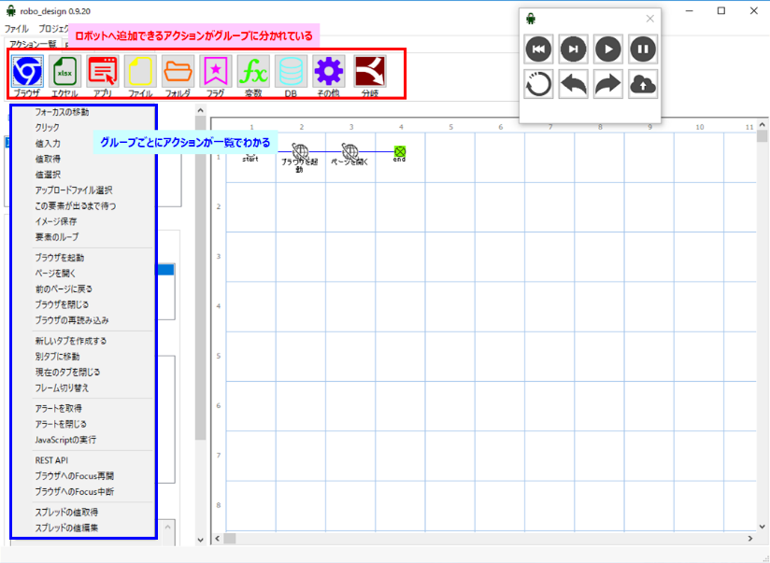

《新機能の特長》
業務に必要なアクションを一覧によって可視化する機能を追加。さらに、ユーザーがロボットで実行したい業務手順について、ロボットのアクションの選択や実行のタイミング、およびアクション追加までの導線が、より分かりやすくなりました。

《改良の背景》
当社では、長年のユーザーサポートで培ったノウハウを独自のRPAツールの開発に活かし、他にない運用の安定性と使い勝手の良さを実現するシステムを構築しました。
当社オリジナルRPAツール「JobAuto」は、2018年5月の発売以来、ロボット作成の手順を短時間で習得できること、またロボット完成までの手順が簡単であることを目指し、製品仕様の改良を続けています。

《製品概要》
■製品名：JobAuto（ジョブオート）
■費 用：8万円～／月（ミニマムスタートの例）
■提供開始：2019年1月21日

■主な機能：
・ブラウザ操作
・Microsoft Office製品（Excelなど）操作
・アプリケーション操作
・データベースとの連携
・Windowsのコマンド操作
・CSVやPDFなどのファイル操作
・作成したロボットの中央管理（実行スケジュールや実行ログ）
■主な活用例：
マーケティング／大量チェック／データ集約・解析レポート／コンテンツ運用／システム登録／システム間転記／業務運用／新サービス支援 など

【株式会社シジャム・ビーティービーについて】
設立：2000年9月20日
代表者：加藤大吾
東京本社：東京都中央区日本橋小伝馬町16-5 新日本橋長岡ビル6B
名古屋事業所：愛知県名古屋市中区東桜2-22-18 日興ビルヂング 5Ｆ
https://www.sijam.com/about

【一般の方からのお問い合わせ先】
株式会社シジャム・ビーティービー
お問い合わせ担当
e-mail：support@sijam.com
（お電話によるお問い合わせは受け付けておりません）

【本リリースに関するお問い合わせ先】
株式会社シジャム・ビーティービー
カスタマーサポート：野口
URL：https://toiawase.jobauto.jp/
（お電話によるお問い合わせは受け付けておりません）

